Не убирается ушедший пользователь из Кардтрея

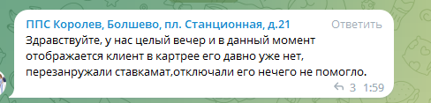

**- Спросить ФИО зависшего пользователя**

**- Перезагружаем комп на котором сидел пользователь**

1. Заходим в <http://stavkomat-stat.fonbet.mo/pps>

2. Выжираем нужный нам ППС

3. Находим зависшего пользователя

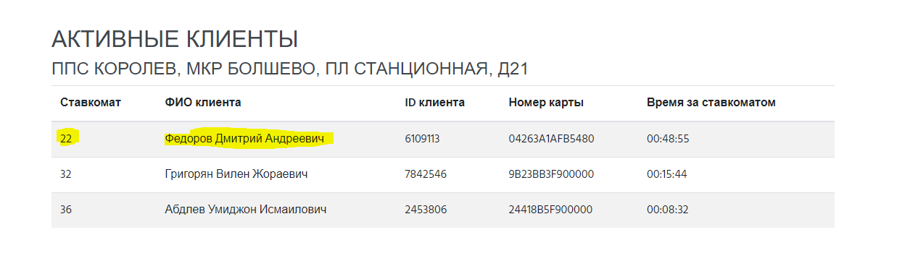

**- Заходим удаленно на ставкомат (он указан до ФИО-клиента)**

**- Перезагружаем Кардтрей с помощью ярлыка на *рабочем столе* Кассового ПК**

1. заходим на рабочий стоил кассового ПК и нажимаем на ярлык «перезагрузка Кардтрей»

**- Проверяем**

1. Должен исчезнуть